洛仪科技推出新型4U/45KW高功率密度直流电源
来源：洛仪科技
全电压段/突破空间极限！洛仪PDS 2000H系列全阵容发布：7款45KW高密度直流电源，宽范围输出，4U高度涵盖0-2400V全场景测试

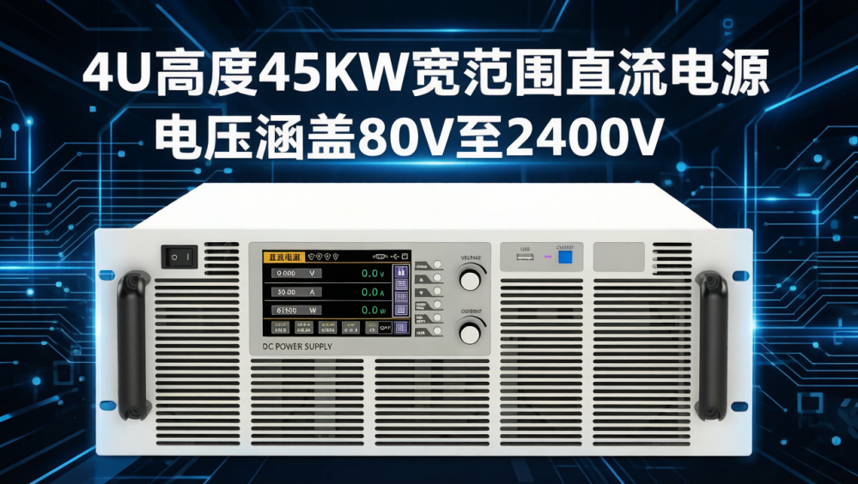

在高端电力电子测试领域，工程师们长期面临一个核心矛盾：测试功率需求不断攀升，而机架空间寸土寸金。如何在不牺牲性能的前提下，实现极致的空间节省？洛仪技术以全新的PDS 2000H系列大功率宽范围可编程直流电源给出了惊艳答案——全系列保持45KW超高功率与仅4U的紧凑高度，同时推出7款细分型号，电压覆盖从80V到2400V，精准匹配从低压大电流到高压特种应用的各类严苛需求。

一机一世界：七大精准型号，构筑完整测试矩阵
洛仪深刻理解，不同测试场景对电压、电流的需求千差万别。简单的宽范围设计有时意味着成本与性能的浪费。PDS 2000H系列通过精准的型号划分，满足更多测试场景需求：
PDS 2080-780H 0-80V 0-780A 45KW 4U
超低电压、大电流测试，如电动汽车动力电池包、大功率半导体器件、特种电镀

PDS 2360-300H 0-360V 0-300A 45KW 4U
工业电机、伺服驱动器、通用变频器测试

PDS 2500-210H 0-500V 0-210A 45KW 4U
光伏逆变器、中小功率充电模块、工业电源测试

PDS 2800-180H 0-800V 0-180A 45KW 4U
800V平台电动汽车电驱系统、高压充电桩模块测试

PDS 21000-150H 0-1000V 0-150A 45KW 4U
航空航天机载设备、高压储能系统测试

PDS 21600-60H 0-1600V 0-60A 45KW 4U
光伏储能系统、高压绝缘测试、特种电源老化

PDS 22400-50H 0-2400V 0-50A 45KW 4U
高压测试，如军工电子、电力传输模拟、粒子加速器电源

核心突破：45KW功率密度革命/4U高度
“4U高度，45KW功率”——这不仅是PDS 2000H系列的技术标签，更是其颠覆性的价值所在。洛仪通过自研的高效功率转换技术、创新的热管理设计和紧凑的模块化布局，实现了功率密度的飞跃。
空间节省高达60%+：相较于传统同功率电源的庞大体积，PDS 2000H系列可让用户在标准19英寸机柜中部署更多设备，极大提升测试台架的集成能力和空间利用率。
散热与静音平衡：采用智能调速多风扇散热系统，确保长时间满负荷运行的稳定性，同时优化风道设计，将工作噪音控制在工业环境许可的舒适范围内。
安装维护便捷：标准机架式设计，支持前后通风，方便在自动化测试系统中快速部署与维护。

智能精准：全面可编程，赋能自动化测试
全系列产品秉承洛仪对精准与智能的一贯追求：
高精度输出：优异的电压、电流设定与回读精度，低纹波噪声，保障测试结果的可靠性与重复性。
全面数字接口：标配LAN（LXI）、USB、RS-232/485，支持SCPI协议，无缝集成至LabVIEW等环境，轻松构建复杂的自动化测试序列。
多重安全防护：具备过压、过流、过功率、过温及短路保护，内置电压/电流波形监测功能，为昂贵被测设备提供全方位守护。
直观人机交互：前面板配备大尺寸彩色触摸屏，本地操作流畅；配套上位机软件功能强大，便于远程监控与数据管理。

赋能行业：为前沿科技与高端制造注入“高密度”动力
PDS 2000H系列的全阵容亮相，旨在为蓬勃发展的多个战略性产业提供核心测试支持：
新能源汽车：覆盖从400V到800V乃至更高电压平台的“三电”系统（电池、电驱、电控）研发与测试。
可再生能源：服务于光伏逆变器、储能变流器（PCS）的效能验证与老化测试。
航空航天与军工：满足机载/星载设备、雷达系统、特种通信设备的高可靠供电测试需求。
前沿科研：为高校与科研院所进行大功率电力电子、新材料、物理实验等研究提供灵活可靠的高功率电源。
高端制造：用于半导体设备、工业激光器、精密仪器等产品的生产线测试与老化。

结语：重新定义高功率电源的“尺寸观”
洛仪PDS 2000H系列不仅仅是一系列新产品，它更宣告了高功率直流电源进入“高密度时代”。通过提供从80V至2400V/45KW的完整解决方案，并全部压缩至4U空间内，洛仪让工程师在追求测试极限性能时，不再受限于空间枷锁。
选择PDS 2000H，意味着选择更高的测试系统集成度、更灵活的应用匹配和更优化的总体拥有成本。
洛仪PDS 2000H系列现已全面上市。欢迎访问洛仪技术官方网站或垂询各地授权合作伙伴，获取详细技术资料、选型指南及个性化解决方案。

